**[УДК 614.8](http://repositsc.nuczu.edu.ua/bitstream/123456789/17166/1/PTEBvSCZ-Materials_final-216-218.pdf)**

Зобенко О.О., доктор філософії, Черкаський інститут пожежної безпеки імені Героїв Чорнобиля НУЦЗ України

**ЕФЕКТИВНІ МЕТОДИ БОРОТЬБИ З ЛІСОВИМИ ПОЖЕЖАМИ**

Ефективна боротьба з лісовими пожежами вимагає поєднання сучасних технологій, стратегічного планування та превентивних заходів. Основною задачею є раннє виявлення пожеж за допомогою систем супутникового моніторингу та дронів з тепловізійною камерою, що дозволяє мінімізувати площу загорянь.

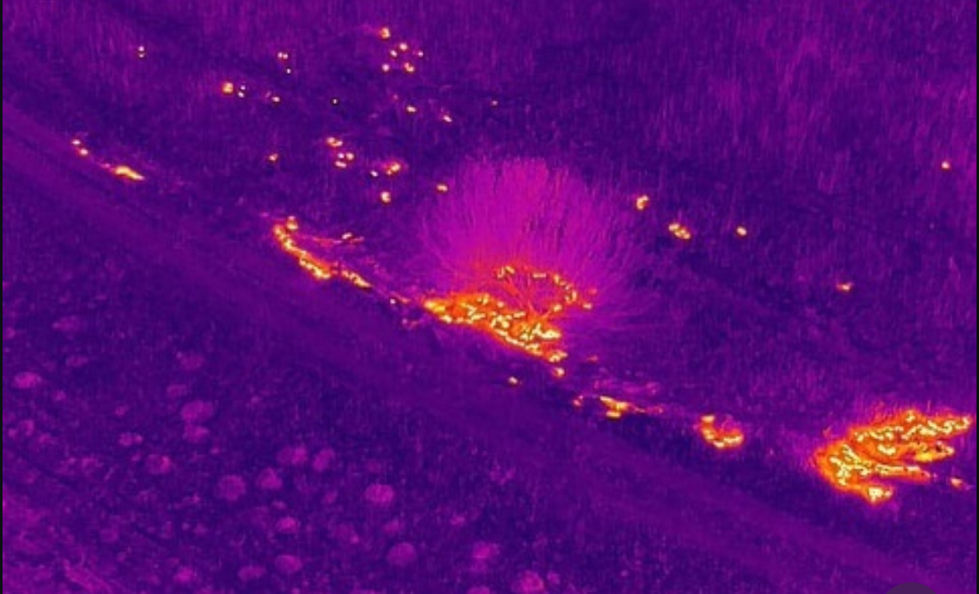

Рис. 1. Знімки з дрона та супутника.

Використання авіаційних засобів для гасіння великих осередків вогню та інноваційних засобів, таких як водоутримуючі гелі та піна, значно підвищує ефективність гасіння [1]. Важливим фактором є і підготовка місцевих громад до реагування на надзвичайні ситуації, включаючи створення планів евакуації та навчання. Крім того, запобігання лісовим пожежам через контрольовані випалювання, очищення територій від сухої рослинності та підтримання належного рівня вологості ґрунту може значно зменшити ризик виникнення стихії.

Значну роль у боротьбі з лісовими пожежами відіграє також співпраця між різними рівнями влади та організацій, що займаються питаннями безпеки та екології. Координація між державними структурами, місцевими пожежними підрозділами, лісовими господарствами та волонтерами дозволяє швидко реагувати на загоряння та ефективно розподіляти ресурси.

Важливими елементами є також використання інформаційних технологій для прогнозування ризиків виникнення пожеж, заснованих на даних про погодні умови, рівень вологості та структури лісових насаджень. Впровадження моделей штучного інтелекту, здатних аналізувати ці фактори та прогнозувати можливі осередки пожеж, дозволяє значно підвищити ефективність превентивних заходів [2].

Однак, навіть найефективніші методи гасіння не принесуть довготривалих результатів без паралельного впровадження екологічно відповідальних підходів до управління лісами. Це включає стале лісокористування, відновлення лісів після пожеж, а також підвищення обізнаності населення про небезпеку неконтрольованих багать та шкідливі наслідки підпалів [3]. Тільки комплексний підхід, що об'єднує превентивні заходи, ефективні технології гасіння та екологічну освіту, здатен забезпечити стійке зниження кількості лісових пожеж і зменшити їх руйнівний вплив на довкілля.

Отже ефективна боротьба з лісовими пожежами є багатокомпонентним процесом, що вимагає комплексного підходу. Використання сучасних технологій, таких як супутникове спостереження, дрони та авіація, у поєднанні з інноваційними засобами гасіння, дозволяє швидко реагувати на надзвичайні ситуації. Ключовою залишається співпраця між державними структурами, місцевими громадами та екологічними організаціями, що допомагає створити ефективну систему раннього реагування та запобігання лісовим пожежам. Тільки завдяки поєднанню технологій, освітніх ініціатив та екологічної відповідальності можна забезпечити стійкий захист лісів і зменшити шкоду від пожеж, які завдають катастрофічних наслідків природному середовищу.

**ЛІТЕРАТУРА**

1. Акімов, О. М. "Лісові пожежі: причини, наслідки та методи боротьби.", Київ: Наукова думка, 2018.

2. Бондар, В. В. "Сучасні технології в гасінні лісових пожеж.", Лісове господарство України, 2020, №3, с. 45–52.

3. Довгопол, І. О. "Превентивні заходи проти лісових пожеж.", Екологічна безпека і природокористування, 2019, т. 7, №2, с. 12–19.